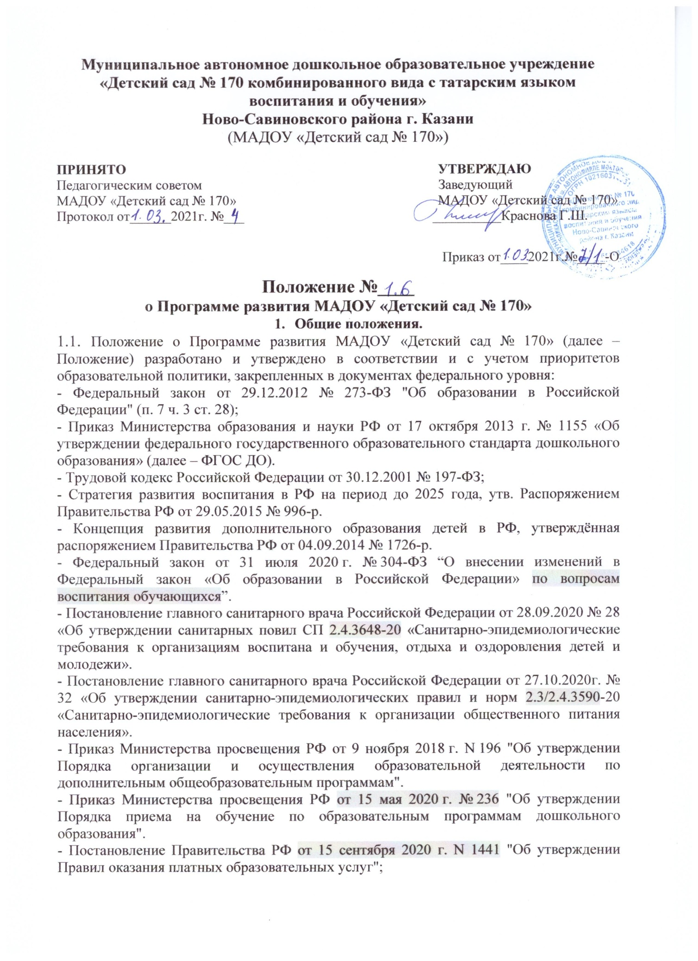

- Распоряжение Минпросвещения России от 06.08.2020г. № Р-75 «Об утверждении примерного Положения об организации логопедической помощи в организациях, осуществляющих образовательную деятельность».

- Государственная программа Российской Федерации «Развитие образования» на 2018 — 2025 годы включает в себя приоритетный проект «Современная цифровая образовательная среда в Российской Федерации», утверждена постановление Правительства РФ 26.12.2017г.№ 1642.

- Общенациональный план действий № АБ-П13-5361кв от 25.05.2020.
- Устав МАДОУ «Детский сад № 170».

1.2. Положение определяет структуру и содержание Программы развития (далее – Программа), регламентирует порядок ее разработки, согласования и утверждения, а также ее реализации участниками образовательных отношений.
1.3. Программа развития МАДОУ «Детский сад № 170» — документ, который служит нормативной базой для перехода детского сада к новому виду, и является обязательным. Он отражает суть взаимодействия всех членов педагогического коллектива, позволяя руководителю определить степень достижения запланированных результатов, а также содержит информацию о: актуальном состоянии учреждения; новой концепции; алгоритме действий и распределении обязанностей, необходимом для перехода к новому виду детского сада.
1.4. Программа развития МАДОУ «Детский сад № 170» в соответствии с ФГОС ДО — это стратегический документ перспективного планирования работы МАДОУ «Детский сад № 170», который учитывает приоритеты развития детского сада, реализуя программно-целевое управление воспитательно-образовательной сферой. Документ должен отражать государственную политику сферы образования: соответствовать нормативным документам и специфике деятельности детского сада; отражать желаемый статус дошкольного образовательного учреждения в перспективе; отвечать запросам родителей (законным представителям) воспитанников и образовательным потребностям детей; учитывать кадровые, технические и материальные ресурсы, демографические условия, контингент воспитанников, архитектурные особенности здания и его расположения; следовать курсу на инновации в образовательных продуктах, средствах и технологиях обучения. Программа представляет собой комплекс мероприятий для достижения стратегической цели, стоящей перед МАДОУ «Детский сад № 170» за счет средств бюджета, внебюджетных средств.
1.5. Программа носит среднесрочный характер и ее действие рассчитано на три года.
1.6. Положение о Программе разрабатывается администрацией МАДОУ «Детский сад № 170» и принимается Педагогическим советом.
1.7. В Положение в установленном порядке могут вноситься изменения и (или) дополнения.
2. Цель, задачи и функции Программы
2.1. Программный документ характеризуется актуальностью изложенной информации и ее ориентированностью на решение ключевых проблем детского сада; рациональностью - точно определяя цели и задачи, необходимые для достижения максимальной эффективности развития; прогнозируемостью -суть документа должна отражать способность адаптироваться к изменяющимся условиям и требованиям, своевременно диагностировать нарушения работы и сбои; контролируемостью - промежуточные и итоговые цели должны быть четко регламентированы и структурированы, упрощая соотнесение достигнутых и желаемых результатов; целостностью структуры и содержания, направленных на достижение поставленной цели.
Разработка строится по логике управленческих функций:
Анализ — проблемы состояния детского сада фиксируются, находится идеальная модель ДОУ путем новых идей и направлений развития, строится программа перехода на новый режим. Аналитическая работа направлена на поиск методических и методологических подходов к разработке программы развития, обобщению и систематизации внутреннего опыта, согласованием документа с управленческими органами.
Планирование — определяется алгоритм перехода на идеальную модель будущего ДОУ, обозначаются необходимые ресурсы, учитываются показатели мониторинга перехода.
Организация — формируются условия, необходимые для эффективной работы всех заинтересованных лиц, налаживается взаимодействие с другими учреждениями, используется научно-консультативная поддержка перехода, к продуктивной творческой деятельности привлекают педагогов, специалистов социальных институтов, родителей (законных представителей).
Контроль — проводится текущий и итоговый контроль, регуляция процесса и внесение своевременных корректив, организуется рефлексивная деятельность.
Обобщение результатов — верификация результатов, рецензирование работы, оформление методических рекомендаций педагогам.
2.2. Главной целью Программы является создание и обеспечение условий для достижения соответствующего современным требованиям качества предоставления образовательных услуг.
2.3. Основными функциями Программы являются:
- нормативная: является документом, обязательным для выполнения в полном объеме;
- целеполагания: определяет ценности и цели, ради достижения которых она введена в МАДОУ «Детский сад № 170»;
- процессуальная: определяет логическую последовательность мероприятий по развитию МАДОУ «Детский сад № 170», организационные формы и методы, средства и условия процесса ее развития;
- оценочная: выявляет качественные изменения в образовательном процессе посредством контроля и мониторинга хода и результатов реализации Программы.
3. Структура и содержание Программы
3.1. Структура Программы определяется МАДОУ «Детский сад № 170» самостоятельно.
3.2. Программа развития в МАДОУ «Детский сад № 170» содержит четыре основные раздела, каждый из которых последовательно раскрывает значение документа:
Паспорт программы - с краткой аннотацией, целями и задачами, этапами и условиями реализации, нормативно-правовой базой, финансовым обеспечением и планируемыми результатами.).
Пояснительная записка.
Раздел 1. Характеристика текущего состояния МАДОУ «Детский сад № 170».
- раздел отражает состояние МАДОУ «Детский сад № 170» на текущий момент и ключевые проблемы развития дошкольного образования информационно-аналитическая справка о состоянии образовательной системы в МАДОУ «Детский сад № 170», включая характеристику воспитанников и педагогов, материально-технической базы, управляющей среды, социума, функционала МАДОУ «Детский сад № 170».
Раздел 2. Проблемный анализ состояния МАДОУ «Детский сад № 170».
- аналитико-прогностическое обоснование документа с перечислением факторов, которые влияют на работу образовательной системы, анализ методической, учебно-воспитательной, инновационной деятельности, характеристика проблемы, требующей модернизации системы образования, обозначение базовых и ресурсных условий, определение возможных путей решения проблем.
Раздел 3. Концепция и стратегия развития МАДОУ «Детский сад № 170».
- раздел характеризует концептуальное обоснование программного документа.
Раздел 4. Мероприятия по реализации программы. В разделе четко выделяются этапы реализации программы:
I этап (подготовительный “аналитико-прогностический”);
II этап (реализации “содержательно-деятельный”);
III (обобщающий “рефлексивный”) и ожидаемые результаты (целевые индикаторы программы).
4. Порядок разработки, согласования, утверждения и внесения изменений и (или) дополнений в Программу
4.1. Порядок разработки Программы включает следующее:
4.1.1. Программу разрабатывает рабочая группа, состав которой утверждается приказом заведующего МАДОУ «Детский сад № 170».
4.1.2. Рабочая группа разрабатывает план-график разработки Программы.
4.1.3. После издания приказа о начале разработки Программы, ответственность возлагается на рабочую группу, которая в течение запланированного времени определяет график работы, исполнителей и т.д.
4.2. Порядок утверждения Программы предполагает следующие этапы:
4.2.1. Программа обсуждается, рассматривается и принимается на педагогическом совете, и после согласования с Учредителем утверждается приказом заведующего ДОУ.
4.3. Порядок внесения изменений и (или) дополнений в Программу включает следующее:
4.3.1. Основанием для внесения изменений и (или) дополнений могут быть:
- результаты мониторинга реализации мероприятий, оценки эффективности и достижения целевых индикаторов и показателей;
- невыполнение мероприятий Программы;
- издание стратегических документов на федеральном уровне;
- потеря актуальности отдельных мероприятий, проектов Программы.
4.3.2. Все изменения и (или) дополнения, вносимые в Программу по итогам мониторинга реализации мероприятий, оценки эффективности и достижения целевых индикаторов и показателей должны соответствовать требованиям, предусмотренным настоящим Положением и закреплены приказом по МАДОУ «Детский сад № 170» и оформляются в виде приложений к Программе.
4.4. Программа развития, разработанная согласно настоящему Положению, является собственностью МАДОУ «Детский сад № 170».
5. Порядок проведения мониторинга результатов реализации мероприятий Программы
5.1. Мониторинг результатов реализации мероприятий Программы организуется путем сбора, обработки, анализа статистической, справочной и аналитической информации и оценки достигнутых результатов по истечении календарного года реализации Программы. Для проведения мониторинга результатов реализации мероприятий Программы используются также результаты ВСОКО.
6. Оформление, размещение и хранение Программы
6.1. Программа оформляется на листах формата А4, прошивается, скрепляется печатью.
6.2. Технические требования к оформлению Программы:
6.2.1. Текст набирается в редакторе Word шрифтом Times New Roman Cyr, 12-14, межстрочный интервал 1,0, переносы в тексте не ставятся, выравнивание по ширине, абзац 1,25 см, поля: нижнее – 2 см, верхнее – 3,5 см, правое – 1,5 см, левое – 3 см; центровка заголовков и абзацы в тексте выполняются при помощи средств Word. Таблицы вставляются непосредственно в текст.
6.2.2. Титульный лист считается первым, но не нумеруется, также как и листы приложений.
На титульном листе указывается:
- гриф «согласована», «утверждена», «принята»;
- название Программы;
- срок реализации Программы.
6.3. Публичность (открытость) информации о результатах мониторинга хода реализации Программы обеспечивается размещением оперативной информации в сети Интернет на официальном сайте в порядке, установленном Положением о сайте МАДОУ «Детский сад № 170».
6.4. Программа является обязательной частью документации МАДОУ «Детский сад № 170» и хранится в кабинете заведующего МАДОУ «Детский сад № 170» в течение всего срока действия Программы.

